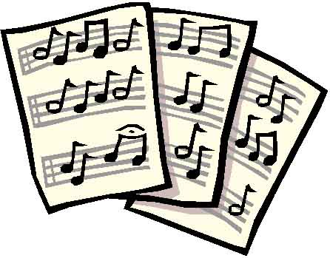



LA SEZIONE F DELLA SCUOLA MEDIA
BENEDETTO CROCE

E' LIETA DI PRESENTARE IL
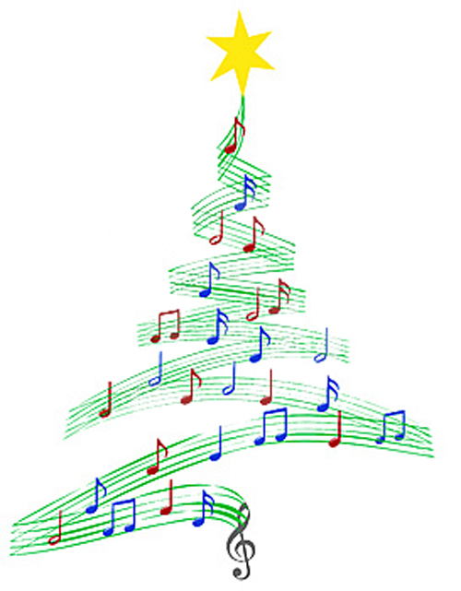
CONCERTO DI NATALE

A cura dei professori di strumento musicale:
Luigi Grima, Dario Di Maio, Giuseppe Saggiomo,
Giorgio Durantino e Valeria Finale

21 DICEMBRE 2015 ORE 16,15
TEATRO DELLA SCUOLA GIUSEPPE PIAZZI

Programma

Tema di Mozart
Chitarristi: Patrizia Pia D'Avino, Giada Moio, Jennifer Morra, Patrizia Stabile, Emilia Tolomelli, Miriam Tripicchio, Maria Grazia Castello, Manuel Boccola
Pianisti: Alessandro Botti, Antonio Savino, Vladislav Bodnar, Ilenia Franco.

Yesterday
Chitarristi: Salvatore Battista, Alessia Belli, Manuel Boccola,Maria Grazia Castello, Giovanni Russo
Pianista: Carmen Sorrentino

El Condor Pasa
Chitarristi: Manuel Boccola,Maria Grazia Castello, Giovanni Russo
Pianista: Carmen Sorrentino

Astro del ciel
Chitarristi: Salvatore Battista, Alessia Belli, Manuel Boccola,Maria Grazia Castello, Giovanni Russo
Pianisti: Alessandro Botti, Antonio Savino, Vladislav Bodnar, Ilenia Franco, Carmen Sorrentino

Quanno nascette Ninno
Violiniste: Camilla D'Errico, Erica Zecca, Francesca Pia Trotta, Dalila Buono, Angela Maiorino, Sofia Zurzolo, Martina Caravecchia

Pinocchio
Pianiste: Ilenia Palma, Emanuela Palma

Inno alla gioia
Pianiste: Anna Buono, Carmen Sorrentino, Maria Lourdes Befà, Ilaria D'Andrea, Maria Luisa Maiorino, Ilenia palma, Emanuela Palma

Titanic
Chitarristi: Antonio Diodato, Chiara Guerrasio, Giulia Palmieri, Fabio Rescigno, Alessandra Sanges
Pianisti: Maria Lourdes Befà, Ilaria D'Andrea, Maria Luisa Maiorino, Ilenia Palma, Emanuela Palma, Salvatore De Martino

Valzer delle candele
Violiniste: Camilla D'Errico, Erica Zecca, Francesca Pia Trotta, Dalila Buono, Angela Maiorino, Sofia Zurzolo, Martina Caravecchia
Pianisti: Alessandro Botti, Antonio Savino, Vladislav Bodnar, Ilenia Franco
Chitarristi: Alessia Belli, Manuel Boccola,Maria Grazia Castello, Alessandra Sanges

Adeste fideles
Violiniste: Camilla D'Errico, Erica Zecca, Francesca Pia Trotta, Dalila Buono, Angela Maiorino, Sofia Zurzolo, Martina Caravecchia
Percussionisti: Gaetano Scasserra, Pasquale Platerota, Sordillo Alessandra,Vincenzo Mauro,Salvatore Curti,Naomy Grimaldi,Maria Rosaria Russo, Pasquale Casella

Drum machine
Percussionisti: Naomy Grimaldi, Gaetano Scasserra, Vincenzo Mauro,Raffaele Bacioterracina, Alessandra Sordillo, Pasquale Casella

Jingle bells
Violiniste: Camilla D'Errico, Erica Zecca, Francesca Pia Trotta, Dalila Buono, Angela Maiorino, Sofia Zurzolo, Martina Caravecchia
Anna Buono, Carmen Sorrentino, Maria Lourdes Befà, Ilaria D'Andrea, Maria Luisa Maiorino, Ilenia palma, Emanuela Palma
Chitarristi: Salvatore Battista, Alessia Belli, Manuel Boccola,Maria Grazia Castello, Giovanni Russo, Alessandra Sanges
Percussionisti: Gaetano Scasserra, Pasquale Platerota,Alessandra Sordillo, Vincenzo Mauro, Salvatore Curti, Naomy Grimaldi, Maria Rosaria Russo, Pasquale Casella

